人教版数学七年级下册第5章 相交线与平行线 单元提优卷
- 选择题
1.如图，下列各语句中，错误的语句是（ B ）
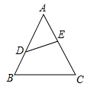
A．∠ADE与∠B是同位角 B．∠BDE与∠C是同旁内角
C．∠BDE与∠AED是内错角 D．∠BDE与∠DEC是同旁内角
2.如图，∠1的邻补角是（ B ）
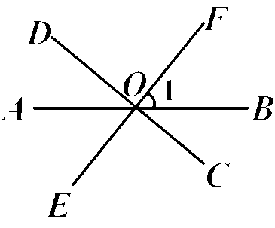
A．∠BOC B．∠BOE和∠AOF
C．∠AOF D．∠BOC和∠AOF
3. 对于图中标记的各角，下列条件能推理得到a∥b的是（D ）
A．∠1=∠2 B．∠2=∠4 C．∠3=∠4 D．∠1+∠4=180
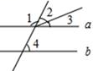
4..如图，已知∠1＝∠2，则下列结论一定成立的是（B ）
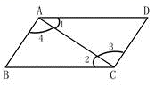
A．AB//CD B．AD//BC C．∠B＝∠D D．∠3＝∠4
5.如图所示，下列说法不正确的是(A)
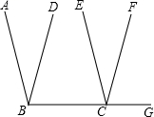
A. 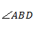与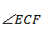是同位角
B. 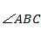与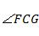是同位角
C. 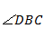与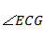是同位角
D. 与是同位角
6.如图，直线a，b与直线c，d相交，已知∠1＝∠2，∠3＝110°，则∠4＝(A)
A．70° B．80° C．110° D．100°
INCLUDEPICTURE "C:\\Users\\Administrator\\AppData\\Roaming\\SogouExplorer\\Download\\C67.TIF" \* MERGEFORMAT 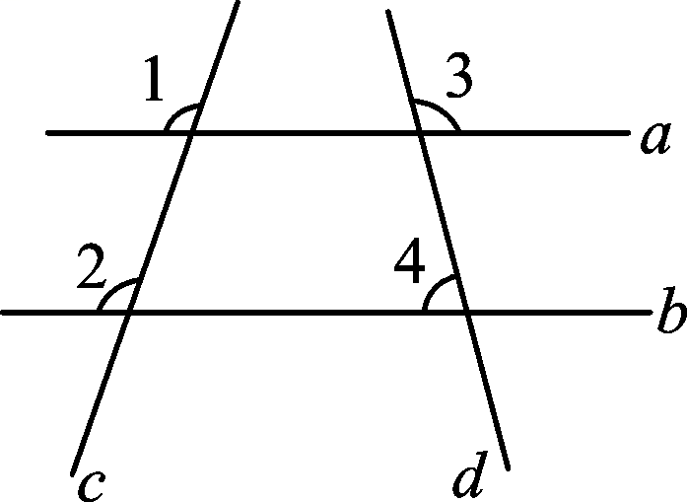
7.下列所示的图案分别是奔驰、奥迪、大众、三菱汽车的车标，其中，可以看作由“基本图案”经过平移得到的是( B )
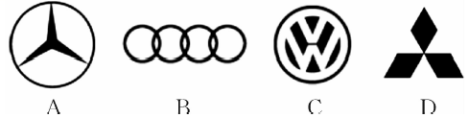
8.将长度为5cm的线段向上平移10cm所得线段长度是(B)
A．10cm B．5cm
C．0cm D．无法确定
9.如图所示，在这些四边形AB不平行于CD的是（ D ）
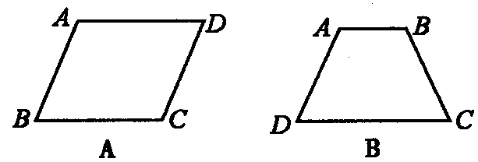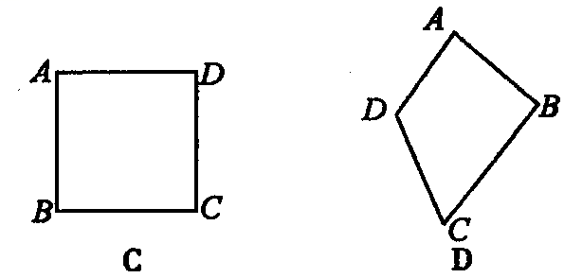
10.下列命题是假命题的是( B )
A. 等角的补角相等 B. 内错角相等
C. 两点之间，线段最短 D. 两点确定一条直线
二、填空题
11．如图，直角△ABC中，AC=3，BC=4，AB=5，则内部五个小直角三角形的周长为__________．
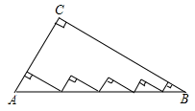
【答案】12
12.命题“垂直于同一条直线的两条直线平行”的题设是 ，结论是 ． .
【答案】两条直线垂直于同一条直线，这两条直线互相平行
13.(宜宾中考)如图，直线a，b被第三条直线c所截，如果a∥b，∠1＝70°，那么∠3的度数是 .
INCLUDEPICTURE "C:\\Users\\Administrator\\AppData\\Roaming\\SogouExplorer\\Download\\MM028.TIF" \* MERGEFORMAT 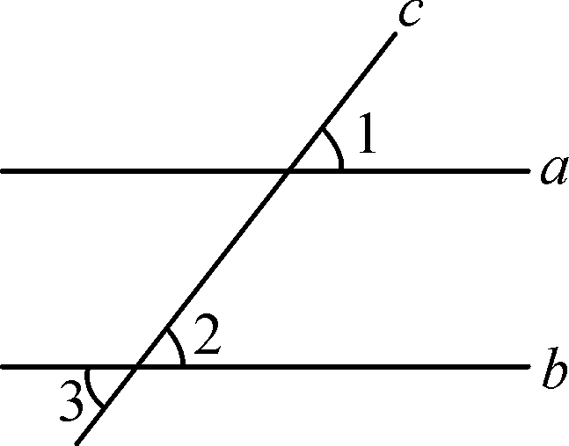
【答案】70°
14. 已知四边形ABCD的面积为，将该四边形向右平移一定距离后得到新的四边形EFGH，则四边形EFGH的面积为 ．
答案：
15.如图，BC⊥AC，CB＝8 cm，AC＝6 cm，点C到AB的距离是4.8 cm，那么点B到AC的距离是____ cm，点A到BC的距离是____ cm，A，B两点间的距离是____ cm.
INCLUDEPICTURE "C:\\Users\\Administrator\\AppData\\Roaming\\QQ\\Desktop\\遵义七下数学原创新课堂（教用）\\F90.TIF" \* MERGEFORMAT 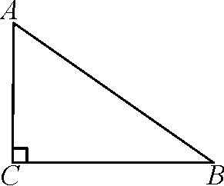
【答案】8 6 10
三、解答题
16.阅读下列问题后做出相应的解答．
“同位角相等，两直线平行”和“两直线平行，同位角相等”这两个命题的题设和结论在命题中的位置恰好对调，我们把其中一个命题叫做另一个命题的逆命题．
请你写出命题“角平分线上的点到角两边的距离相等”的逆命题，并指出逆命题的题设和结论．
解：逆命题：在角的内部到角两边距离相等的点在这个角的平分线上．
题设：在角的内部到角两边距离相等的点；
结论：点在这个角的平分线上．

17.阅读下列解答过程：如图甲，AB∥CD，探索∠P与∠A，∠C之间的关系．
INCLUDEPICTURE "C:\\Users\\Administrator\\AppData\\Roaming\\SogouExplorer\\Download\\D356.TIF" \* MERGEFORMAT 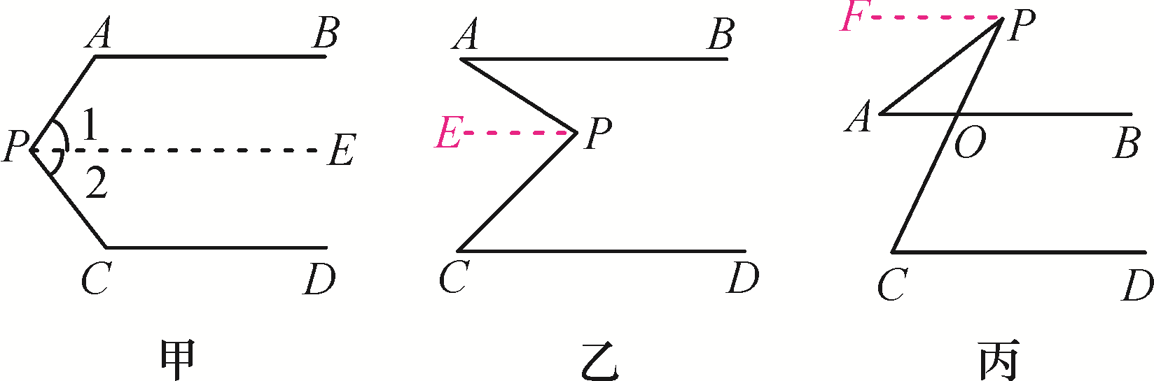
解：过点P作PE∥AB.
∵AB∥CD，
∴PE∥AB∥CD(平行于同一条直线的两条直线互相平行)．
∴∠1＋∠A＝180°(两直线平行，同旁内角互补)，
∠2＋∠C＝180°(两直线平行，同旁内角互补)．
∴∠1＋∠A＋∠2＋∠C＝360°.
又∵∠APC＝∠1＋∠2，
∴∠APC＋∠A＋∠C＝360°.
如图乙和图丙，AB∥CD，请根据上述方法分别探索两图中∠P与∠A，∠C之间的关系．
解：如图乙，过点P作PE∥AB.
∵AB∥CD(已知)，
∴PE∥AB∥CD(平行于同一直线的两条直线平行)．
∴∠A＝∠EPA，∠EPC＝∠C(两直线平行，内错角相等)．
∵∠APC＝∠EPA＋∠EPC，
∴∠APC＝∠A＋∠C(等量代换)．
如图丙，过点P作PF∥AB.
∴∠FPA＝∠A(两直线平行，内错角相等)．
∵AB∥CD(已知)，
∴PF∥CD(平行于同一直线的两条直线平行)．
∴∠FPC＝∠C(两直线平行，内错角相等)．
∵∠FPC－∠FPA＝∠APC，
∴∠C－∠A＝∠APC(等量代换)．
18. 如图，AB⊥EF于点B，CD⊥EF于点D，∠1＝∠2.
(1)请说明AB∥CD；
(2)试判断BM与DN是否平行，为什么？
INCLUDEPICTURE "C:\\Users\\Administrator\\Desktop\\七下数学作业本（教用）\\X1.TIF" \* MERGEFORMAT 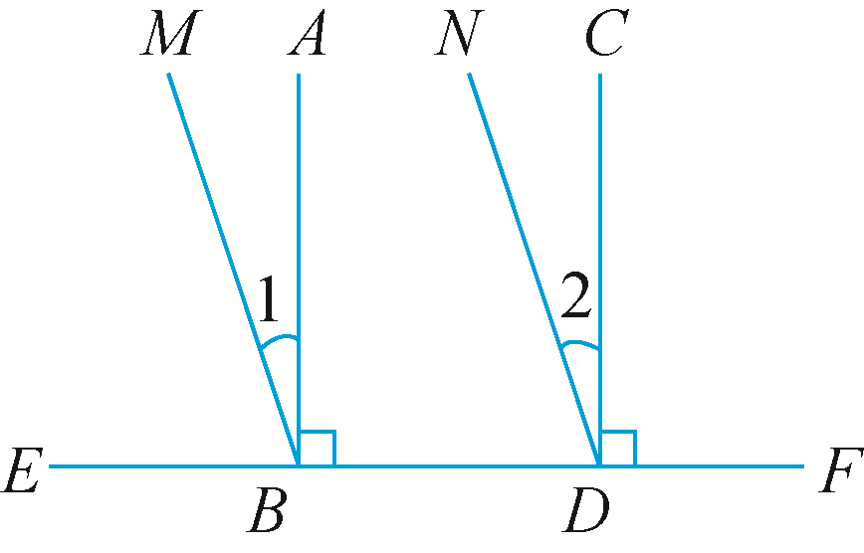
解：(1)∵AB⊥EF，CD⊥EF，
∴AB∥CD(在同一平面内，垂直于同一条直线的两条直线互相平行)．
(2)BM∥DN.理由如下：
∵AB⊥EF，CD⊥EF，
∴∠ABE＝∠CDE＝90°(垂直的定义)．
∵∠1＝∠2，
∴∠ABE－∠1＝∠CDE－∠2，
即∠MBE＝∠NDE.
∴BM∥DN(同位角相等，两直线平行)
19.如图所示，已知，，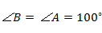，试回答下列问题：
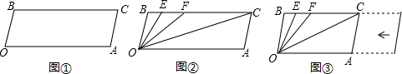
试说明：；
如图，若点E、F在BC上，且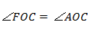，OE平分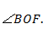试求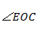的度数；
在的条件下，若左右平行移动AC，如图，那么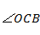：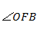的比值是否随之发生变化？若变化，试说明理由；若不变，求出这个比值；
在的条件下，当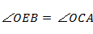时，试求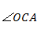的度数．
解：，
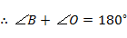，又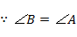，
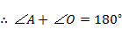，
；
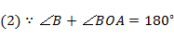，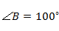，
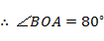，
平分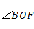，
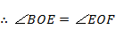，又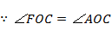，
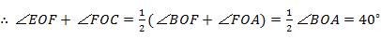；
结论：：的值不发生变化理由为：
，
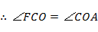，
又，
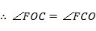，
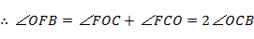，
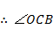：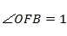：2；
由知：，
则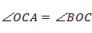，
由可以设：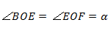，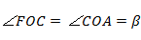，
则

